مرکز تخصصی طب کار پاسارگاد
ورزشهای تقویت کننده عضلات زانو
- در وضعیت ایستاده قرار بگیریدوو زانوهای خود را شل کنید.حال عضله یکی از رانهای خودرا منقبض کنید، بطوریکه استخوان کشکک به سمت بالا کشیده شود.این حرکت را بین 10 تا 20 بار برای هریک از رانها تکرار کنید.
- در حالت نشسته زیر زانو را به سمت زمین فشار دهید ، بطوریکه استخوان کشکک به سمت بالا کشیده شود و ماهیچه ران کاملا منقبض باشد. 5 تا 10 ثانیه نگه دارید و آزاد کنید.این حرکت را 3 بار در روز هر بار 30 مرتبه برای هریک از زانوها تکرار کنید.
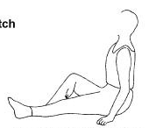
- در حالت خوابیده توپی بین زانوهای خود قرار داده و سعی کنید زانوها را به هم نزدیک کنید تا توپ فشرده شود.5تا 10 ثانیه نگه داشته و بعد به حالت اولیه باز گردانید.این حرکت را روزی 30 بار تکرار کنید.
- یک زانو خم کرده و زانوی دیگر را صاف، پای صاف را در حدود 30-40 سانتیمتراز زمین بلند کرده و 5 ثانیه نگه دارید و بعد به آرامی پایین آورید. این حرکت را 10 بار در روز برای هر پا تکرار کنید.
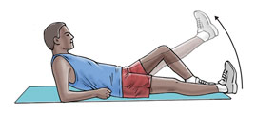
- به پهلو بخوابید، پای رویی را صاف بالا آورده ، 5ثانیه نگهدارید و به آرامی به حالت اول برگردید.این حرکت را 10 بار در روز تکرار کنید.
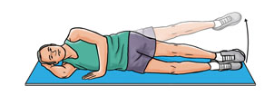

- روی صندلی یا لبه تخت نشسته ، یکی یکی پاهارا از زمین بلند کرده و بالا آوردید. 5 تا 10 ثانیه نگه داشته بعد به حالت اول برگردید.این حرکت را 20 تا 30 بار برای هر پا تکرار کنید.
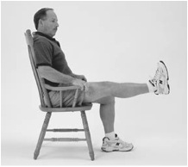
- در حالی که به دیوار تکیه داده ایدروی دوپا کمی خم شویدو بلند شوید. 10 بار تکرار شوید.
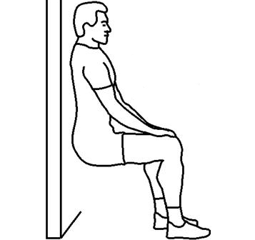
- به شکم روی زمین بخوابید.در صورت تمایل بلشی زیر شکم قرار دهید.سپس یکی از پاها را تاجایی که احساس درد نکنید ، بالا بیاورید
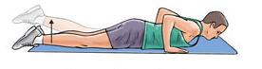
- دو چرخه با زین بلند و مقاومت کم : پس از اینکه عضلات زانو کمی قوی شدند و درد زانو تا حدودی کاهش یافت، از دوچرخه ثابت با زین بلند استفاده شود.در شروع از 5 دقیقه پا زدن شروع شود.سپس هر هفته یک دقیقه اضافه شود. پس از آن در صورت امکان شنا در استخر آب گرم ورزش مناسبی میباشد.( شنا کرال)
